Cercles
Fait par Chloé Gérin
MSI 1
2023/04/20
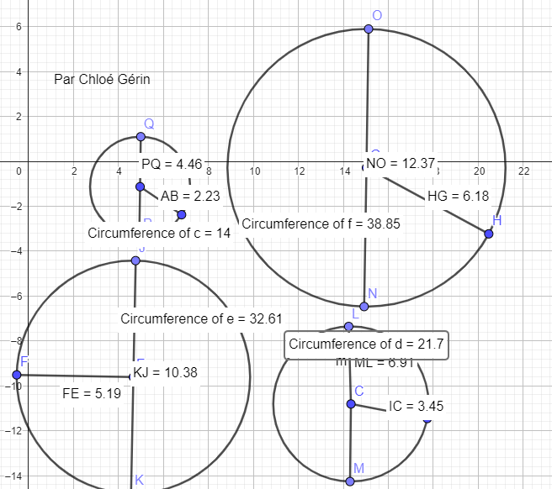
Image

Cercles | Rayon | Diamètre | Circonférence | C/D
1er cercle | 2.23 | 4.46 | 14 | 3.139
2e cercle | 5.19 | 10.38 | 32.61 | 3.142
3e cercle | 6.18 | 12.37 | 38.85 | 3.141
4e cercle | 3.45 | 6.91 | 21.7 | 3.140

